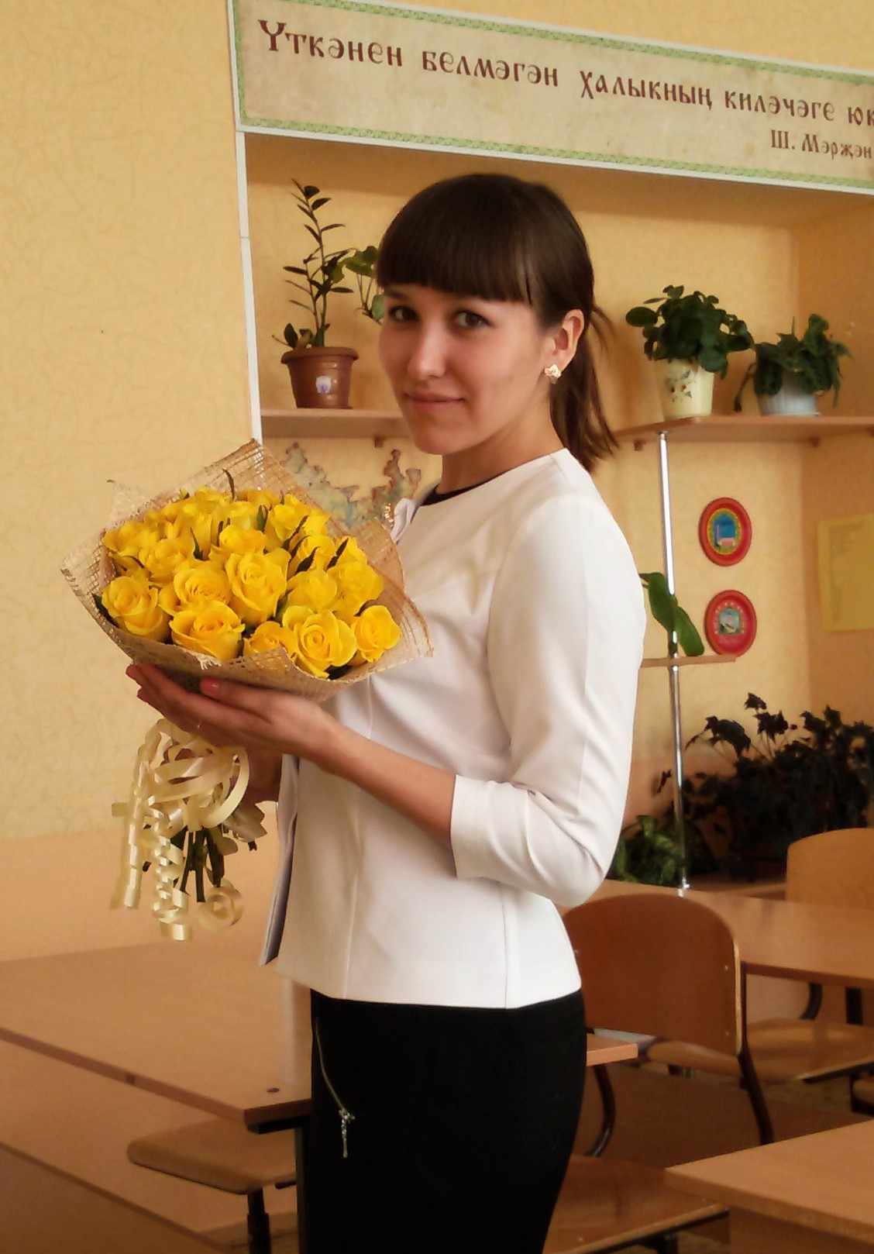 Личная информация.
1 | Ф.И.О. | Бикчантаева Раиля Раилевна
2 | Должность | Учитель татарского языка и литературы
3 | Место работы | Муниципальное бюджетное общеобразовательное учреждение «Средняя общеобразовательная школа № 32» Кировского района г. Казани
4 | Педагогический стаж | 1год
5 | Образование | Высшее профессиональное образование. Казанский (Приволжский) федеральный университет, квалификация по диплому «учитель татарского языка с дополнительной специальностью «английский язык» » (2014 год)  аспирант 2-го года обучения Казанского ( Приволжского) федерального университета, Института филологии и межкультурной коммуникации им. Л. Н. Толстого
7 | Квалификационная категория | нет
8 | Государственные и отраслевые награды | Победитель гранта «Наш новый учитель-2014»

ТАТАР ТЕЛЕ ДӘРЕСЛӘРЕНДӘ ИНТЕРНЕТ-РЕСУРСЛАРНЫ КУЛЛАНУ
Соңгы елларда мәктәптә яңа педагогик технологияләр көннән-көн активрак кулланыла бара, һәм иң әһәмиятле урынны компьютер технологиясе алып тора. Шунлыктан мәктәпләр интерактив такталар, мультимедиа проекторлары белән җиһазлана, дәресләрдә компьютерлар кулланыла. Компьютер технологиясеннән нәтиҗәле файдалану – хәзерге көндә укыту методикасының мөһим бурычы. Яңа төр эшчәнлекне куллану нәтиҗәсендә, укытуның сыйфатын күтәрүгә ирешү - әлеге технологиянең иң өстенлекле ягы. Технологик алгарыштагы һәр яңалыкка балалар сокланып карый, һәм, әлбәттә, аларның кызыксынучанлыгын һәм танып-белү активлыгын үз шәхесләренең максатчан үсешенә юнәлдерү мөһим. Нәкъ менә дәрестә укучылар укытучылары җитәкчелегендә үз интеллектларын һәрьяклап үстерү, белем алу һәм тормыш мәсьәләләрен хәл итү өчен мәгълүмат туплау максатында компьютер технологияләрен кулланырга өйрәнә. ФГОС таләпләре буенча, әлеге технологияне куллану нәтиҗәсендә, укучы дәреснең темасын мөстәкыйль рәвештә билгели ала, проблемаларны чишү юлларын эзли һәм таба. Һәрдаим үзгәрешләргә дучар булган мәгариф өлкәсе өчен әлеге тема бик актуаль булып тора. Шуннан чыгып эшемә түбәндәге максат куйдым: 1) интернет- ресурслар ярдәмендә, татар теле һәм әдәбияты буенча теоретик һәм практик белемнәр бирү 2) рус телле укучыларның язма һәм телдән сөйләм күнекмәләре үстерү;
3) интернет челтәрендә вакытны файдалы һәм максатчан үткәрергә өйрәтү.
Әлеге максатларга ирешү өчен түбәндәге бурычлар куелды:
1) татар телендә эшләүче сайтларны, ягъни электрон ресурсларны өйрәнү, мәгълүмат туплау;
2) дәресләрдә бу сайтларның кулланылыш дәрәҗәсен үстерү;
3) укучылар белән эшчәнлекне киңәйтү һәм контрольдә тоту максатыннан, виртуаль факультатив һәм шәхси сайт белән эшне алып бару;

Бүгенге көндә телебез информацион технологияләрнең теленә әйләнеп бара:
- Онлайн татарча сүзлекләр, китапханәләр, вакытлы матбугат, энциклопедияләр бар. Күптелле, эченә һәркем яза алган ирекле энциклопедия- Википедиядә дә татарча эшли.
- Татар мәдәниятенә карату кызыксыну һәм уңайлык өчен, татар телле театрларның, татар җырчыларының, артистларының татарча сайтлары эшләп килә.
- Яшьләр арасында зур популярлык казанган “В контакте” сайты да татар телендә эшли. Рус балалары өчен татар теле дәресләрендә дә мәгълүмати технологияләрне куллануның өстенлеге бәхәссез.
- Татар теле буенча онлайн электрон дәреслекләр дә булдырылды.
Дәресләрдә компьютер куллануның юллары һәм ысуллары күптөрле:
Шуларның берсе – электрон презентацияләр. Күп темалар буенча презентацияләрне интернет челтәре киңлекләрендә дә табып була. Шулай ук “Вконтакте” сайтында да, татар телен куллануны популярлаштыру максатыннан, күп кенә татар телле төркемнәр эшләп килә: “Учим татарский язык”, “Бары тик татарча”, “ТED-татарча”. Әлеге төркемнәрдә бирелгән мәгълуматларны презентация ясаганда яки аерым слайд буларак яңа сүзләрне өйрәнгәндә, рус төркемнәрендә сүзлек эше алып барганда күрсәтү файдалы булачак. Чөнки, беренчедән, әлеге слайдтларда сүзләр билгеле бер тематика буенча бүленеп бирелгән; икенчедән, алар укучылар өчен мавыктыргыч, кызыклы, заманча сурәтләр белән бизәлгән. Мисал өчен, башлангыч сыйныфта хайваннар темасын өйрәнгәндә, яңа лексиканы үзләштерү өчен, түбәндәге слайдтны күрсәтәбез.
Башлангыч сыйныф укучыларына әдәби уку дәресендә, мисал өчен, әкият, шигырь, хикәя укыганнан соң, әлеге әсәр буенча төшерелгән татар телендә мультфильмнар күрсәтү дә әһәмиятле һәм отышлы. Укучы укыган текстның эчтәлеге, андагы геройлар мультфильмда визуальләшә. Әлеге образлар укучының күзаллавы белән тәңгәл килергә яки килмәскә мөмкин, шулай ук текстны укыган вакытта аңлашылмаган моментларга, мультфильм карау вакытында ачыклык кертелергә мөмкин. Мисал өчен, 3-5сыйныфларда Г.Тукайның “Кызыклы шәкерт”, “Су анасы”, “Шүрәле” әсәрләрен өйрәнгәндә сайтларга мөрәҗәгать итү бик кулай. Шулай итеп әсәрнең эчтәлеге укучының хәтеренә сеңеп кала. Әлеге мультфильмнарны edu.tatar.ru электрон ресурсы аша карарга мөмкин.
Шулай ук яңа гасыр телеканалы фондында сакланып килүче тапшыруларны карарга мөмкин: башлангыч сыйныфлар өчен: “Мең дә бер җавап” , “Поем и учим татарский язык”, өлкән сыйныфлар өчен: “Әдәби марафон”, “ Переведи” тапшырулары. Мисал өчен, 8 сыныфта укучыларның белем дәрәҗәсен тикшерү максатыннан әлеге тапшырудан өзекләр карыйбыз, чөнки анда биремнәр билгеле бер тематикага корылган.
Хәзерге укучылар интернетсыз тора алмыйлар, әлеге фактны үз фәнемә карата уңай файдалану өчен, мин өй эшләрен интернет ресурсларга таянып әзерләп килергә кушам. Бу укучыларга өй эшен сайлап алу мөмкинлеге тудыра. Мисал өчен, язучы турында белешмә, аның фотосурәте, җыр текстлары, татарча мәкальләр һ.б. Әлеге эшләрне укучылар яратып башкаларалар.
Уку процессын тагын да нәтиҗәлерәк итү, өлкән сыйныф укучылары белән тыгыз элемтә урнаштыру максатыннан, электрон белем бирү порталында минем тарафтан виртуаль факультатив ясалды. Ул “Татарча да яхшы бел!” дип атала. Әлеге факультативта укучыларның белем дәрәҗәләрен истә тотып, төрле авырлыктагы биремнәр бирелә. Укучылар биремнәр белән танышып, дәрескә әзерләнеп киләләр. Бу һәр укучыга индивидуаль якын килеп эшләргә дә ярдәм итә.
Туган тел дәресләрендә татар сайтларыннан куллану да искиткеч нәтиҗәләр бирә. Укучылар бу сайтлар ярдәмендә үзлектән телне үзләштерә алалар, телне белү дәрәҗәсен үстерәләр. Шундый сайтка түбәндәгеләр керә: “Ана теле” онлайн мәктәбе, “Татар иле”татар теленә өйрәтү өчен мәгълүмати-социаль челтәр, “Белем.ру”.
Интернет- ресурсларны дәреснең төрле этапларында да кулланырга мөмкин: актуальләштерү, яңа белем бирү, ныгыту, тикшерү, яңа лексиканы үзләштерү.
Эшемнең бер нәтиҗәсе буларак, укучыларымның төрле онлайн олимпиадаларда катнашуын әйтергә була: мәсәлән, КФУ тарафыннан үткәрелүче төбәкара олимпиаданы һәм халыкара олипиадаларын атарга мөмкин.
Әлеге методик проект кысаларында алдагы берничә елга түбәндәге планнар һәм идеялар төзелде:
- 2016-2017 уку елында 9 сыйныфлар белән виртуаль факультатив ярдәмендә Бердәм дәүләт тестын тапшыруга әзерлек эше алып бару;
- Укучылар белән уртак проектлар булдыру;
- Укучылар белән онлайн- конференция, олимпиада да катнашу эшчәнлеге оештыру;
- “Укытучыга методик ярдәмлек” дип аталучы шәхси сайтымда да укытучылар һәм укучылар өчен мәгълүматлар урнаштыру, форумда аралашу оештыру;
Алдан әйтелгәннәрне йомгаклап, шуны әйтергә мөмкин: татар теле дәресендә интернет- ресурсларны куллану югары нәтиҗәләргә китерә, укучыларда телне өйрәнүгә этәргеч булып тора.

Список литературы
1.Новые педагогические и информационные технологии в системе образования: Учеб.пособие для студ.пед.кадров/ Е.С. Полат, М.Ю.Бухаркина, М.В.Моисеева, А.Е.Петров; Под ред. Е.С.Полат. - М.; Издательский центр «Академия», 2002. - 272 с.
2. Ибрагимов И.М. “Информационные технологии и средства дистационного обучения”. - Москва: Изд-во «Академия», 2007 г., 336 с.
3.Перевод: традиции и современные технологии. Сб. статей/Отв. Ред. И.И.Убин. – М.: ВЦП, 2002.
4. Җамалетдинов Р.Р.
электронные ресурсы
1)http://anatele.ef.com/
2) http://www.tugan-tel.com/
3) http://tatatile.org/

